Hálózati topológia

A számítógépek fizikai összekötésének rendszerét [hálózati topológiának](https://informatika.gtportal.eu/?f0=szotar) nevezzük. LAN hálózatok kiépítésekor többféle kábelezési mód közül választhatunk.

|  |  |  |
| --- | --- | --- |
| **ÁBRA** | **ELNEVEZÉS** | **TULAJDONSÁG** |
| https://informatika.gtportal.eu/img/oldalak/halozatok/hal_top/sin_2.jpg | SÍN TOPOLÓGIA | * A rendszer a karácsonyfaizzókhoz hasonlóan működik, kábelszakadáskor az egész hálózat működésképtelenné válik. * ez egy olyan csillag topológia, amelyben nincsen központi csomópont. * centralizált * A legegyszerűbb topológia a   [**lánctopológia**](https://hu.wikipedia.org/w/index.php?title=L%C3%A1nc_h%C3%A1l%C3%B3zat&action=edit&redlink=1), ahol a hálózati csomópontok között egy kapcsolat van csak. Ez a topológia egyszerű, viszont a hálózat egy kapcsolat kiesése miatt két önálló "szigetre" esik szét. |
| https://informatika.gtportal.eu/img/oldalak/halozatok/hal_top/gyuru_2.jpg | GYŰRŰ TOPOLÓGIA | * A csomópontok zárt láncot alkotnak. Az adatok csak egy irányba mehetnek. * Ha egy lánc hálózat első és utolsó csomópontját is összekötjük, akkor a [gyűrűtopológiát](https://hu.wikipedia.org/wiki/Gy%C5%B1r%C5%B1_h%C3%A1l%C3%B3zat) kapjuk. * decentralizált |
| https://informatika.gtportal.eu/img/oldalak/halozatok/hal_top/csillag_2.jpg | CSILLAG TOPOLÓGIA | * Biztosabb, de drágább megoldás. Kábelszakadásnál csak 1 gép áll le. * csökkenti a hálózati meghibásodás esélyét * centralizált |
| https://informatika.gtportal.eu/img/oldalak/halozatok/hal_top/fa_2.jpg | FA TOPOLÓGIA | * Minden számítógép csak egy útvonalon érhető el. A kábelszakadás egy egész alhálózatot tönkretehet. * látszólag hierarchikusan rendezett csillag topológiák gyűjteménye * centralizált |

Annak érdekében, hogy csökkenthető legyen a hálózaton belüli forgalom mennyisége, különös tekintettel a minden csomópont felől küldött üzenetekre, néhány fejlettebb központi csomópont már alkalmazkodik a hálózat topológiájához. Ezek a [**hálózati switchek**](https://hu.wikipedia.org/wiki/Switch_(informatika)) az első szétküldött üzenetekre kapott válaszok után mintegy „megtanulják” az aktuális hálózati topológiát.  
  
**Összetett hálózatok esetén a különböző topológiák kombinálódhatnak.**

**Sín vagy busz topológia:**

### Előnyök:

* Egyszerűen megvalósítható és bővíthető.
* Jól megfelel ideiglenes hálózatnak (gyorsan beállítható).
* Általában a legolcsóbb a megvalósítása.
* Egy csomópont meghibásodása nincs hatással a többiekre.

### Hátrányok:

* Nehézkes az adminisztráció, a hibakeresés.
* A csomópontok száma, és a közöttük lévő kábelhosszak korlátosak.
* Egy kábel szakadás megbéníthatja a teljes hálózatot.
* Hosszabb működés esetén a karbantartási költségek magasabbak lehetnek.
* Egy új csomóponttal (számítógép) való bővítés teljesítményromláshoz vezethet.
* Alacsony biztonság (minden számítógép a busz teljes adatforgalmát "látja").
* Egy vírus a rendszerben az összes gépre szétterjedhet (jobb viszont, mint a csillag vagy gyűrű).
* Megfelelően le kell zárni a buszt (egy hurok mindig zárt).
* Korszerűtlen.

**Gyűrű topológia**

Előny:

* kevés kábelt igényel (olcsó)
* egyenletes a terhelése

Hátrány:

* adatátvitel lassú, mert minden adat valamennyi állomáson áthalad.
* Egy gép meghibásodása az egész rendszert használhatatlanná teszi.

**Kettős gyűrű vagy vezérjeles topológia:**

A gyűrű továbbfejlesztett változata. Mivel itt van egy belső gyűrű is, melyen a vezérjel közlekedik, itt a sebezhetőség alacsonyabb, hiszen az egyik gyűrű meghibásodása esetén a másik gyűrű veszi át a szerepkört Az egyik gyűrűn a vezérjel a másik gyűrűn az adatok mennek.

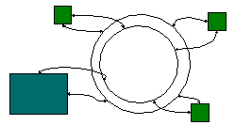

**Fa topológia:**

Előny

* a hálózat terhelése megoszlik az egyes csomópontok között.
* Kisebb központok meghibásodása általában még nem okozza az egész rendszer meghibásodását.
* gyakori típus,
* könnyű, logikus, strukturált kialakítás, átlátható, szervezhető.

Hátrány

* a hálózat bármely pontján bekövetkezett hálózatos hiba miatt az alatta található alhálózatok, kliensek is kiesnek a rendszer működéséből.

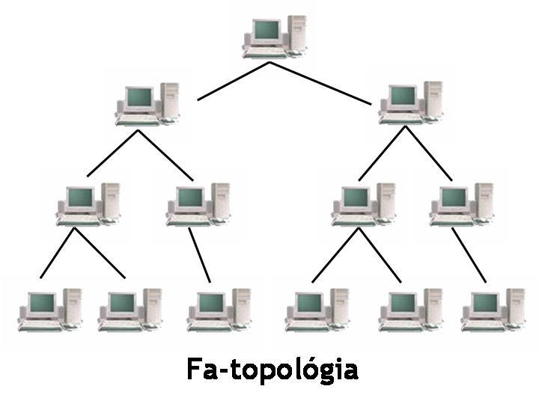

**Csillag topológia**

Előnye:

* munkaállomás meghibásodása, vagy kábelszakadás még nem vezet a hálózat összeomlásához.

Hátránya:

* költségesebb, bővítése nehézkesebb, mert sok munkaállomásnál a központi gépnél rengeteg kábelt kell elhelyezni.
* műszaki ismeretek szükségesek.

**Topológia ábrák:**

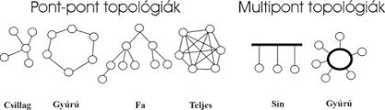

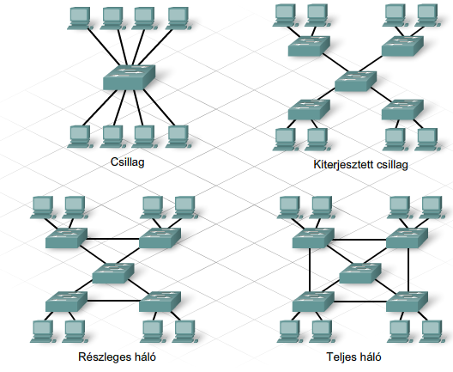

## **Hibrid**

A hibrid hálózatok bármilyen két, vagy több hálózati típus összekapcsolásával kialakíthatók, ha azok egyik sztenderd formára sem hasonlítanak. Például, fa hálózatok összekapcsolása újabb fa hálózathoz vezet, viszont két csillag hálózat összekapcsolása (nevezik kiterjesztett csillag hálózatnak) már hibrid hálózatot eredményez. **Egy hibrid hálózat minden esetben előállítható két különböző típusú hálózat összekapcsolásával.**

Például vegyük a következő két hibrid hálózatot: a *csillag gyűrű hálózatot* és a *csillag busz hálózatot*:

* Egy csillag gyűrű hálózat két vagy több csillag topológiájú hálózatból áll, amelyeket egy [multistation access unit](https://hu.wikipedia.org/w/index.php?title=Multistation_access_unit&action=edit&redlink=1) (MAU) használatával, mint központi [hubbal](https://hu.wikipedia.org/wiki/Hub_(h%C3%A1l%C3%B3zat)" \o "Hub (hálózat)) valósíthatunk meg.
* Egy csillag busz hálózat két vagy több csillag topológiájú hálózatból áll, amelyek központi csomópontjait egy busz hálózat kapcsol össze.